เอกสาร ER-Diagram — โมดูล Stock Management
  - ระบบ IT Service Desk · ฐานข้อมูล itservices_v200 (MySQL) · ปรับปรุง 2 มิถุนายน 2569

1. ภาพรวม
โมดูล Stock Management (คลังอะไหล่ รับเข้า–เบิกออก) ประกอบด้วยตารางหลัก 9 ตาราง และอ้างอิงตาราง master อีก 4 ตาราง เอกสารนี้จัดทำจากโครงสร้างฐานข้อมูลจริงในระบบ
กลุ่ม | ตาราง | หน้าที่
สินค้า (Master) | stock_items | นิยาม SKU แต่ละชนิด + ยอดคงเหลือรวม (current_stock)
บัญชีเคลื่อนไหว | stock_movements | Ledger บันทึกทุกการเคลื่อนไหว (รับ/เบิก/คืน/โอน/ปรับ)
ยอดต่อคลัง | stock_balances | ยอดคงเหลือแยกตามคลัง (warehouse-aware)
ต้นทุน FIFO | stock_lots | ล็อตรับเข้าแต่ละครั้ง เพื่อคำนวณต้นทุนแบบ FIFO
Serial Number | stock_item_serials | ติดตามรายชิ้นสำหรับสินค้าที่ track_serial = 1
คำขอเบิก | stock_requests | Workflow ขอเบิก → อนุมัติ → จ่ายออก
ตรวจนับสต็อก | stock_counts / stock_count_lines | เอกสารตรวจนับ (Stock Count / Audit)
Master | warehouses / stock_statuses | คลังสินค้า / สถานะ master (มี FK / unique ชื่อ)
Master (อ้างชื่อ) | categories / units | หมวดหมู่ / หน่วยนับ (อ้างด้วยชื่อ ไม่มี FK)

2. แผนภาพ ER (Entity Relationship Diagram)
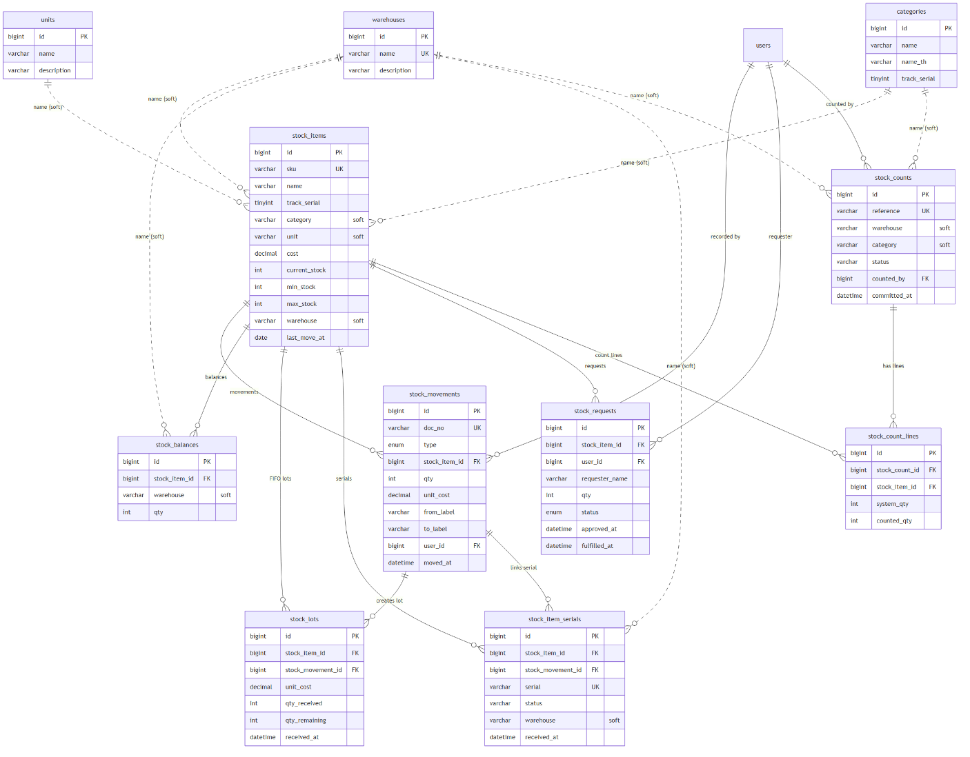
สัญลักษณ์: เส้นทึบ ( ||--o{ ) = ความสัมพันธ์แบบ Foreign Key จริง (one-to-many) · เส้นประ ( ||..o{ ) = Soft link อ้างอิงด้วยชื่อ (varchar) ไม่มี foreign key เช่น warehouse, category, unit

3. รายละเอียดตาราง (Tables & Columns)

3.1 stock_items — สินค้า/SKU หลัก
คอลัมน์ | ชนิดข้อมูล | Key | คำอธิบาย
id | bigint unsigned | PK | รหัสภายใน
sku | varchar(60) | UK | รหัสสินค้า (ไม่ซ้ำ)
name | varchar(200) |  | ชื่อสินค้า
serial | varchar(120) |  | serial เดี่ยว (legacy)
track_serial | tinyint(1) |  | 1 = ติดตามรายชิ้น
category | varchar(120) | soft | หมวดหมู่ (อ้างชื่อ categories.name)
brand | varchar(120) |  | ยี่ห้อ
model | varchar(120) |  | รุ่น
unit | varchar(40) | soft | หน่วยนับ (อ้างชื่อ units.name)
cost | decimal(12,2) |  | ต้นทุนอ้างอิง
current_stock | int |  | ยอดคงเหลือรวมทุกคลัง
min_stock | int |  | จุดต่ำสุด (แจ้งเตือน low)
max_stock | int |  | เพดานสต็อก (แจ้งเตือน over)
warehouse | varchar(120) | soft | คลังหลัก (อ้างชื่อ warehouses.name)
supplier | varchar(200) |  | ผู้จัดหา
warranty | varchar(120) |  | การรับประกัน
last_move_at | date |  | วันที่เคลื่อนไหวล่าสุด

3.2 stock_movements — บัญชีเคลื่อนไหว (Ledger)
คอลัมน์ | ชนิดข้อมูล | Key | คำอธิบาย
id | bigint unsigned | PK
doc_no | varchar(30) | UK | เลขที่เอกสาร (ไม่ซ้ำ)
type | enum |  | receive / issue / return / transfer / adjust_up / adjust_down
stock_item_id | bigint unsigned | FK | → stock_items.id (cascade)
qty | int |  | จำนวน
unit_cost | decimal(12,2) |  | ต้นทุนต่อหน่วย
from_label | varchar(200) |  | คลัง/แหล่งต้นทาง (เบิก/โอน)
to_label | varchar(200) |  | คลัง/ปลายทาง (รับ/โอน)
reference | varchar(100) |  | เลขอ้างอิง
recorded_by | varchar(120) |  | ชื่อผู้บันทึก (ข้อความ)
user_id | bigint unsigned | FK | → users.id (set null)
notes | text |  | หมายเหตุ
moved_at | datetime |  | เวลาที่เคลื่อนไหว

3.3 stock_balances — ยอดคงเหลือต่อคลัง
คอลัมน์ | ชนิดข้อมูล | Key | คำอธิบาย
id | bigint unsigned | PK
stock_item_id | bigint unsigned | FK | → stock_items.id (cascade)
warehouse | varchar(120) | soft, UK | คลัง (unique คู่กับ stock_item_id)
qty | int |  | ยอดคงเหลือในคลังนี้

3.4 stock_lots — ล็อตต้นทุน FIFO
คอลัมน์ | ชนิดข้อมูล | Key | คำอธิบาย
id | bigint unsigned | PK
stock_item_id | bigint unsigned | FK | → stock_items.id (cascade)
stock_movement_id | bigint unsigned | FK | → stock_movements.id (set null)
unit_cost | decimal(12,2) |  | ต้นทุนของล็อต
qty_received | int |  | จำนวนรับเข้า
qty_remaining | int |  | คงเหลือในล็อต (ตัดออกแบบ FIFO)
received_at | datetime |  | วันที่รับเข้า

3.5 stock_item_serials — Serial รายชิ้น
คอลัมน์ | ชนิดข้อมูล | Key | คำอธิบาย
id | bigint unsigned | PK
stock_item_id | bigint unsigned | FK | → stock_items.id (cascade)
stock_movement_id | bigint unsigned | FK | → stock_movements.id (set null)
serial | varchar(120) | UK | serial (ไม่ซ้ำทั้งระบบ)
status | varchar(20) |  | in_stock / issued / ... (ค่าเริ่มต้น in_stock)
warehouse | varchar(120) | soft | คลังที่จัดเก็บ
reference | varchar(100) |  | อ้างอิง
received_at | datetime |  | วันที่รับเข้า

3.6 stock_requests — คำขอเบิก
คอลัมน์ | ชนิดข้อมูล | Key | คำอธิบาย
id | bigint unsigned | PK
stock_item_id | bigint unsigned | FK | → stock_items.id (cascade)
user_id | bigint unsigned | FK | → users.id (set null)
requester_name | varchar(160) |  | ชื่อผู้ขอ
qty | int |  | จำนวนที่ขอ
reason | text |  | เหตุผล
status | enum |  | pending / approved / fulfilled / rejected
approver_name | varchar(160) |  | ผู้อนุมัติ
approved_at | datetime |  | เวลาอนุมัติ
fulfilled_at | datetime |  | เวลาจ่ายออก
rejected_at | datetime |  | เวลาปฏิเสธ

3.7 stock_counts — เอกสารตรวจนับ
คอลัมน์ | ชนิดข้อมูล | Key | คำอธิบาย
id | bigint unsigned | PK
reference | varchar(255) | UK | เลขเอกสาร (auto SC-####)
warehouse | varchar(255) | soft | คลังที่นับ
category | varchar(255) | soft | หมวดที่นับ
status | varchar(255) |  | สถานะ (StockCountStatus, ค่าเริ่มต้น draft)
note | text |  | หมายเหตุ
counted_by | bigint unsigned | FK | → users.id (set null)
committed_at | datetime |  | เวลายืนยันปรับยอด

3.8 stock_count_lines — บรรทัดในเอกสารตรวจนับ
คอลัมน์ | ชนิดข้อมูล | Key | คำอธิบาย
id | bigint unsigned | PK
stock_count_id | bigint unsigned | FK | → stock_counts.id (cascade)
stock_item_id | bigint unsigned | FK | → stock_items.id (cascade)
system_qty | int |  | ยอดในระบบ ณ ขณะนับ
counted_qty | int |  | ยอดที่นับได้ (null = ยังไม่นับ); variance = counted − system

4. ความสัมพันธ์ Foreign Key (จริง)
ตารางลูก | คอลัมน์ | อ้างไปยัง | On Delete
stock_movements | stock_item_id | stock_items.id | cascade
stock_movements | user_id | users.id | set null
stock_balances | stock_item_id | stock_items.id | cascade
stock_lots | stock_item_id | stock_items.id | cascade
stock_lots | stock_movement_id | stock_movements.id | set null
stock_item_serials | stock_item_id | stock_items.id | cascade
stock_item_serials | stock_movement_id | stock_movements.id | set null
stock_requests | stock_item_id | stock_items.id | cascade
stock_requests | user_id | users.id | set null
stock_counts | counted_by | users.id | set null
stock_count_lines | stock_count_id | stock_counts.id | cascade
stock_count_lines | stock_item_id | stock_items.id | cascade

Soft link (อ้างด้วยชื่อ varchar — ไม่มี FK)
ตาราง | คอลัมน์ | อ้างชื่อจาก
stock_items | warehouse / category / unit | warehouses.name / categories.name / units.name
stock_balances | warehouse | warehouses.name
stock_item_serials | warehouse | warehouses.name
stock_counts | warehouse / category | warehouses.name / categories.name

5. Unique Constraints
ตาราง | Unique Key | ความหมาย
stock_items | sku | รหัส SKU ห้ามซ้ำ
stock_movements | doc_no | เลขเอกสารห้ามซ้ำ
stock_balances | (stock_item_id, warehouse) | 1 SKU มีได้ 1 แถวต่อคลัง
stock_item_serials | serial | serial number ห้ามซ้ำทั้งระบบ
stock_counts | reference | เลขเอกสารตรวจนับห้ามซ้ำ
warehouses / stock_statuses | name | ชื่อ master ห้ามซ้ำ

6. หมายเหตุเชิงตรรกะ (Business Logic)
- ยอดคงเหลือ 2 ระดับ: stock_items.current_stock = ยอดรวมทุกคลัง ส่วน stock_balances.qty = ยอดแยกรายคลัง (ผลรวม balances ต้องเท่ากับ current_stock)
- ประเภทการเคลื่อนไหว: เพิ่มสต็อก (INBOUND) = receive, return, adjust_up · ลดสต็อก = issue, adjust_down · เป็นกลาง = transfer (ย้ายระหว่างคลังด้วย from_label → to_label ไม่กระทบยอดรวม)
- FIFO: ทุกครั้งที่ receive จะสร้าง stock_lots 1 ล็อต และ qty_remaining จะลดลงเมื่อเบิก ใช้คำนวณมูลค่าสต็อกและต้นทุนเฉลี่ย
- Serial: สินค้าที่ track_serial = 1 จะสร้างแถวใน stock_item_serials ผูกกับ movement ที่รับเข้า และเปลี่ยน status เมื่อจ่ายออก
- คำขอเบิก: stock_requests เดินตาม workflow pending → approved → fulfilled (หรือ rejected) เมื่อ fulfilled จะสร้าง movement ชนิด issue
- ตรวจนับ: variance = counted_qty − system_qty เมื่อ commit เอกสารจะปรับยอดด้วย movement ชนิด adjust_up / adjust_down

